**EP_1**

Method: GET

EndPoint: /get_method

request url params:

name: str

age: int

response:

[

“Str”,

“Str”

]

**Task:**

Подменить url в Charles чтобы в запросе ушло имя которые вы вписали в Postman, а вернулось то, которое вы подставили в Charles

(REWRITE ==>> GET ===>>>> MODIFY QUERY PARAM)

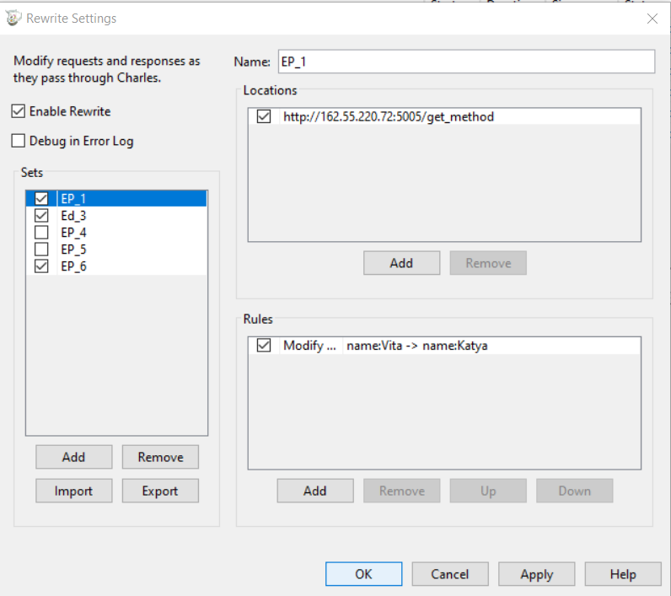 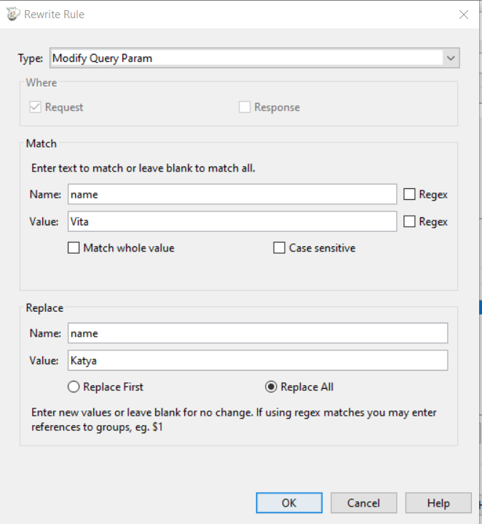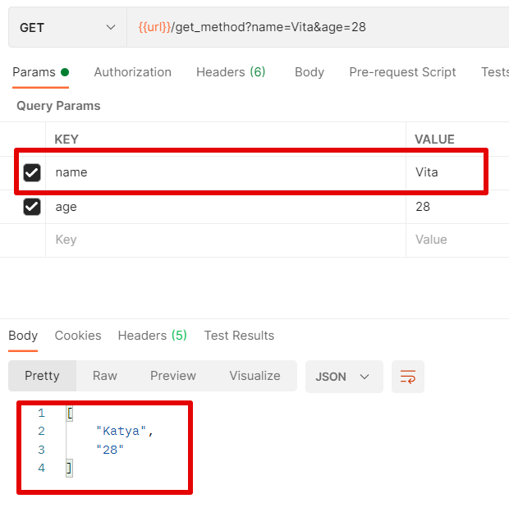

EP_2

Method: POST

EndPoint: /user_info_3

request form data:

name: str

age: int

salary: int

response:

{'name': name,

'age': age,

'salary': salary,

'family': {'children': [['Alex', 24], ['Kate', 12]],

'u_salary_1_5_year': salary * 4}}

Task:Подменить body в Charles так чтобы в запросе ушла salary которую вы вписали в Postman, а в u_salary_1_5_year цифра вернулась меньше оригинальной из запроса.

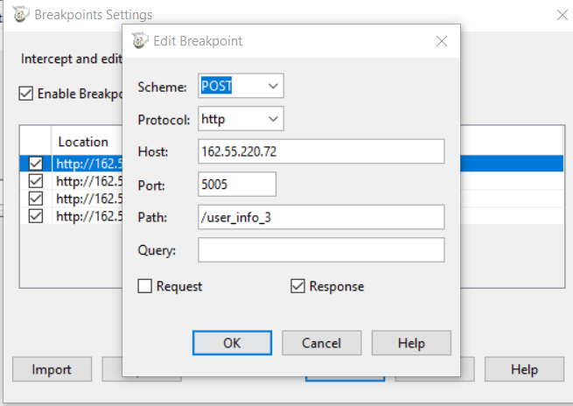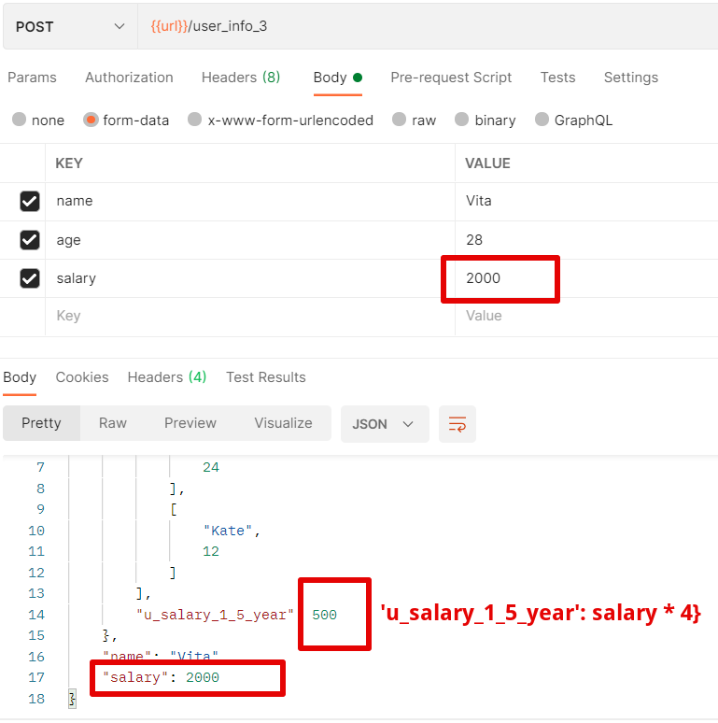

EP_3

Method: GET

EndPoint: /object_info_1

request url params:

name: str

age: int

weight: int

response:

{'name': name,

'age': age,

'daily_food': weight * 0.012,

'daily_sleep': weight * 2.5}

**Task:** Подменить параметры запроса в Charles так, чтобы в Postman пришел ответ где другое name, daily_food > weight из запроса, а daily_sleep < weight из запроса.

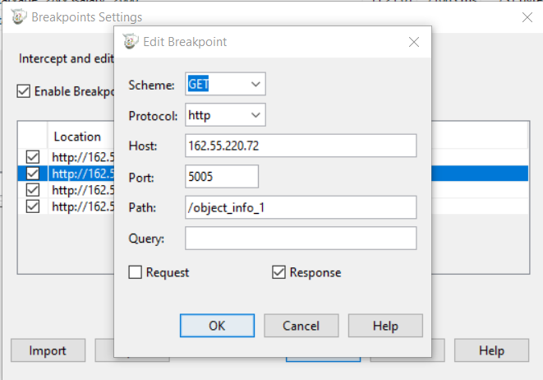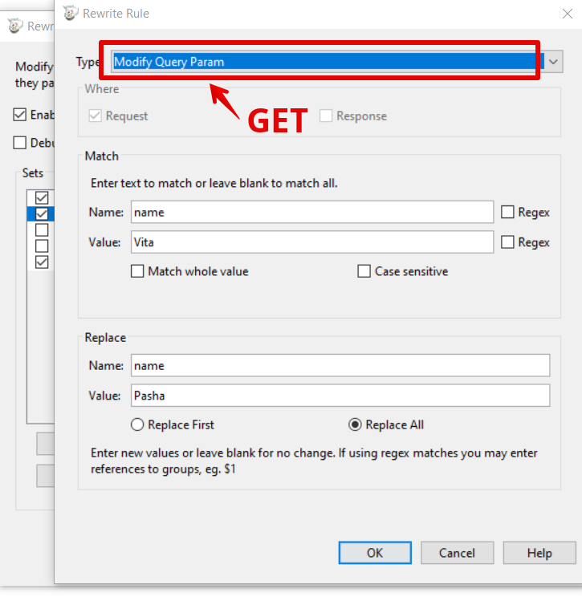

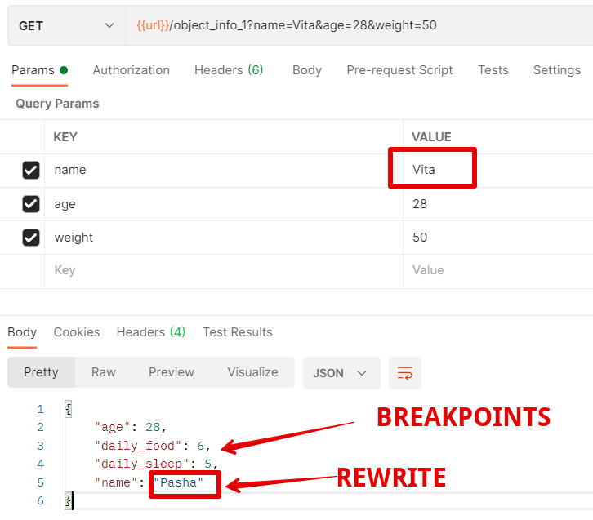

EP_4

Method: GET

EndPoint: /object_info_3

request url params:

name: str

age: int

salary: int

response:

{'name': name,

'age': age,

'salary': salary,

'family': {'children': [['Alex', 24], ['Kate', 12]],

'pets': {'cat':{'name':'Sunny',

'age': 3},

'dog':{'name':'Luky',

'age': 4}},

'u_salary_1_5_year': salary * 4}

}

Task:

Сделать через Charles так, чтобы сервер вернул 500 ошибку.

Steps:

1. PROXY=> BREAKPOINTS SETTING => ADD=> CHECKBOX REQUEST

2. Через breakpoints меняем, параметр Salary ===> SSalary => EXECUTE

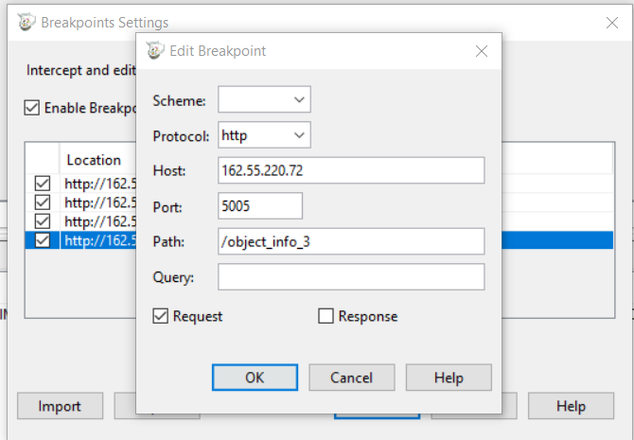

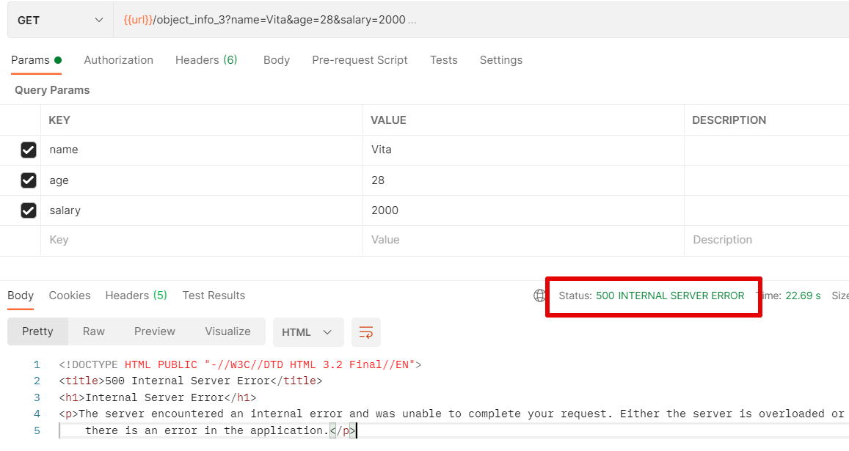

EP_5

Method: GET

EndPoint: /object_info_4

request url params:

name: str

age: int

salary: int

response:

{'name': name,

'age': int(age),

'salary': [salary, str(salary * 2), str(salary * 3)]}

Task:

Сделать через Charles так, чтобы сервер вернул 405 ошибку.

STEP: 1. 405 ошибка - 405 METHOD NOT ALLOWED => заменить метод на POST

2 PROXY=> BREAKPOINTS SETTING => ADD=> CHECKBOX REQUEST

3. Через breakpoints меняем метод GET===> POST=> EXECUTE

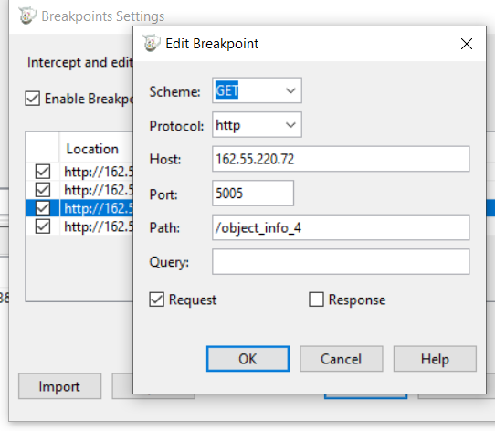

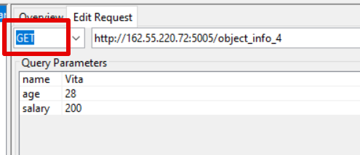 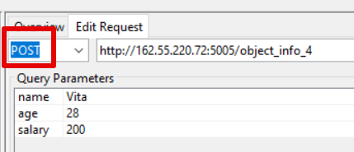

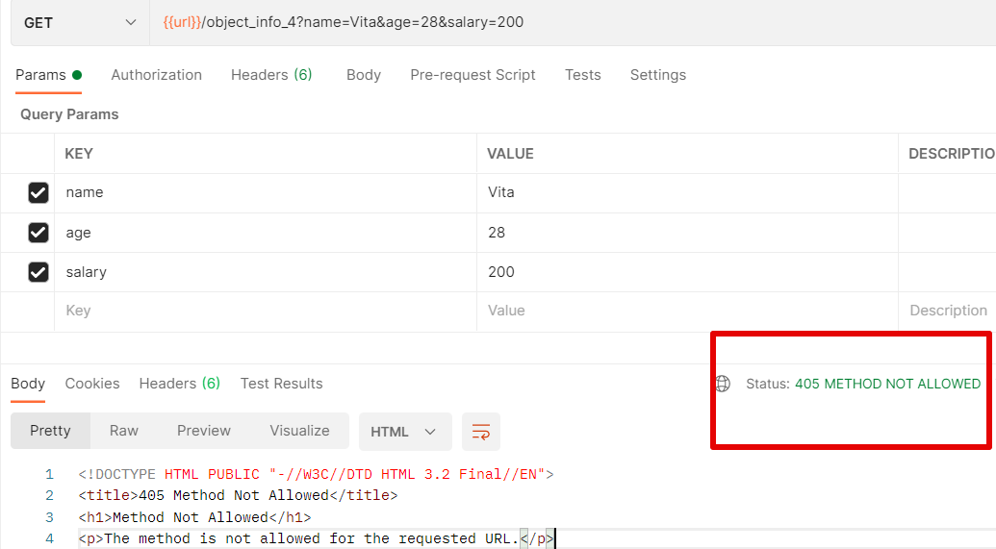

EP_6

Method: POST

EndPoint: /user_info_2

request form data:

name: str

age: int

salary: int

response:

{'start_qa_salary': salary,

'qa_salary_after_6_months': salary * 2,

'qa_salary_after_12_months': salary * 2.7,

'qa_salary_after_1.5_year': salary * 3.3,

'qa_salary_after_3.5_years': salary * 3.8,

'person': {'u_name': [user_name, salary, age],

'u_age': age,

'u_salary_5_years': salary * 4.2}

}

Task:

Сделать через Charles так, чтобы в Postman вернулся ответ, в котором qa_salary_after_1.5_year переименовано в qa_salary_after_1.5_month

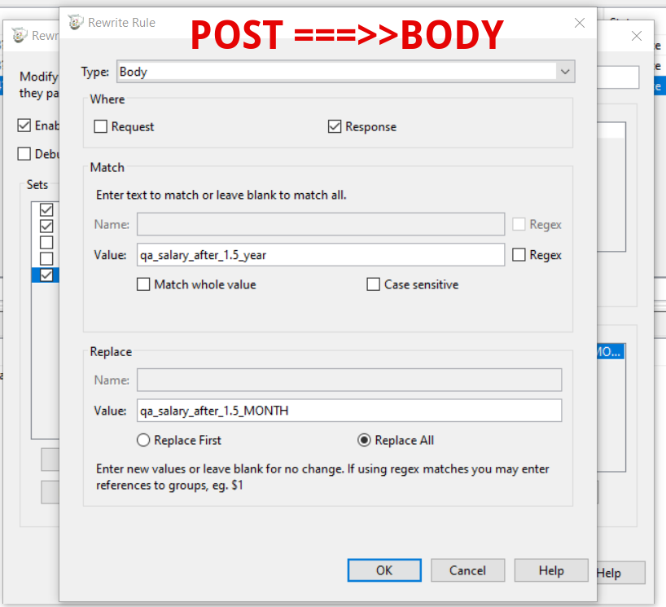

Результаты ДЗ:

